信息与技术学科简介：
培正中学信息与技术学科由信息技术和通用技术共同组成，现有5人。其中研究生学历1名，本科学历4人，其中高级教师2名。科组非常重视教科研，近年来，科组教师主持或参与多项各级课题、科技项目，其中国家级课题2项、教育部重点课题1项、省级和市级课题7项，市区级科普项目13项，在学科的各类竞赛活动中辅导学生获得国家、省、市区各类奖项上百项。放眼未来，培正中学信息与技术学科组将继续秉持“探索与创新”的实践理念争取更多、更好的成绩。

〖科组大事记〗
2022年5月，科组在校园科技节中成功举办以“LinkBoy仿真和开源硬件”为主题的科技实践活动，获得参与学生的一致好评。
2021学年，周晓奕、邓小华老师指导初、高中学生参与信息技术与通用技术学科的各类比赛，共有18人次分别获得国家、省、市、区各级奖。
2022年10月，科组教师在学校组织的“作业设计”比赛中分获一、二、三等奖。
2022年10月，科组向彩华、邓颖2位老师分别在越秀区高中信息技术教研活动中进行专题发言。
2022年11月，广州新冠疫情致使教学转入线上，科组全体教师在担任教学任务的同时分工合作投入学校所有班级的在线教学的技术支持工作。
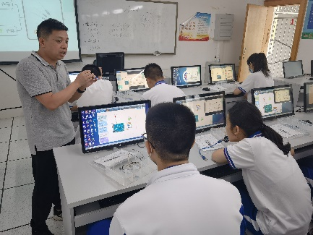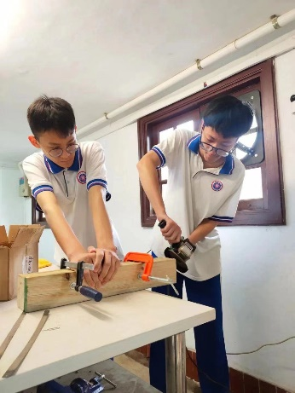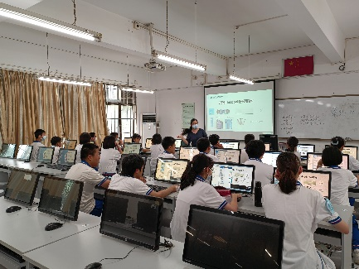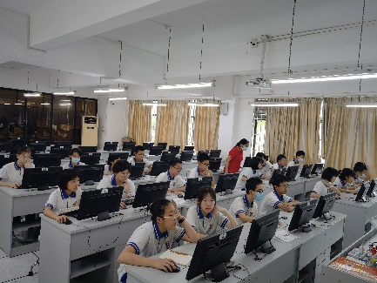

邓小华 个人简介

广州市培正中学通用技术高级教师。广州市优秀教师、越秀区名教师、广州市骨干教师、市科普工作先进工作者、广州市名教师培养对象、广东省骨干教师培养对象、广州市科技骨干教师、区优秀科技教师。主持国家级课题1项，参与教育部重点课题1项，主持省、市级课题7项，市区级科普项目13项。主持教学成果“铸就学校科技品牌，推动区域技术教育发展的实践”获2019年广东省基础教育教学成果奖二等奖。指导学生参加各级科技竞赛获奖800多项，其中国家级147项，省级172项，市级293项，860多人次获奖。

